Thibault BERTRAND

Romain SEYER

**Projet Site Web**

Maquette : 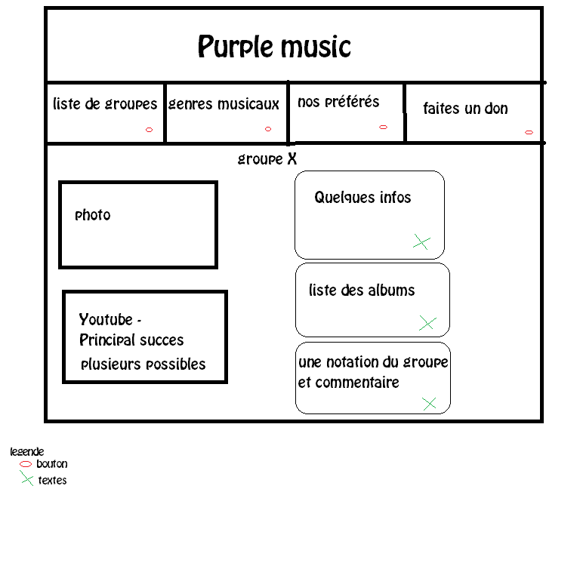

Compétences : HTML : +- / CSS : - / Javascript : en dessous de l’infini / PHP : voir javascript

Liste fonctionnalités : Affiche les groupes, leur infos et permet d’écouter leurs chansons. Il permet aussi de les classer en fonction de leurs genres et de nos préférences.

Estimation du temps : total : 50h environ / liste groupe : 20h / genres musicaux : 20h / préférés : 10h

Partage travail : A partir du moment où on a réussi pour un groupe en particulier, on fait chacun le travail pour nos groupes

Modèle de données : Liste des groupes et des genres (avec une liste de groupe par genre)